OSAKAスマホサミット2018実施概要（予定）
別紙１
In大阪市立子ども文化センター（クレオ西） H30.12.2(日)

青少年がスマートフォン等でインターネットやＳＮＳを介して事件やトラブルに遭わないよう、青少年自身が使い方を見直し、適切な利用方法を考えていく取組を各学校等において実践、定着させることを目的としています。
今年度は新たな事象への対応として、「スマホを介した被害の防止」と「フィルタリング普及・啓発」についても取組んでいきます。（日程は今年度の予定。写真は昨年度の様子です）

１．ＯＳＡＫＡスマホサミット参加校決定 ５月中旬
申込書に学校でのこれまでの取組と今年度取り組みたい事を記載して頂き、書面審査で参加校を決定。なお、ワークショップが円滑に進むよう、事前会議や個別相談等させて頂くことがあります。

２．第１回ワークショップ ８月２１日（火）１４時～１６時
場 所：咲洲庁舎44階大会議室（トレードセンター前駅or地下鉄コスモスクエア駅）
参加者：小中高校生約30名（各参加校から３名程度）（第２回も同様）
ファシリテーター：兵庫県立大学 竹内和雄准教授及び竹内研究室学生他(第２回も同様)
内 容：スマホアンケート結果の分析。①スマホを介した被害の防止、②フィルタリング普及・啓発、③ネットトラブル防止等のワーキンググループに分かれ、今後の活動内容を検討予定。
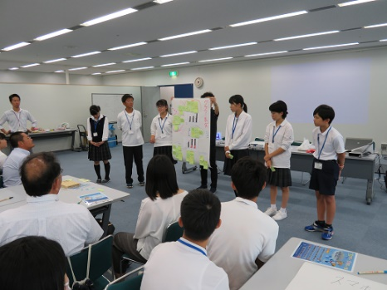
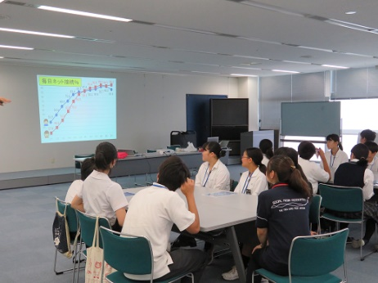
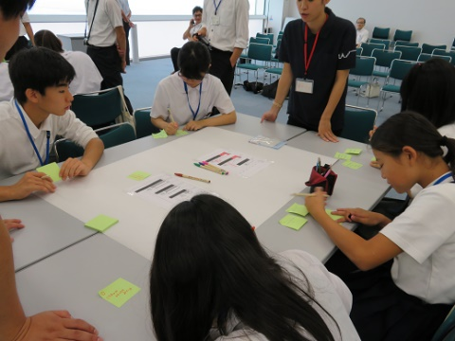

３．第２回ワークショップ １０月２７日（土）１０時～１２時
場 所：咲洲庁舎44階大会議室（トレードセンター前駅or地下鉄コスモスクエア駅）
内 容：①～③のワーキンググループに分かれて対応策を検討し、具体的な発表内容を作成（例：啓発動画、ＳＮＳスタンプ等）、スマホサミット当日の役割分担、スマホ宣言2018の検討等。
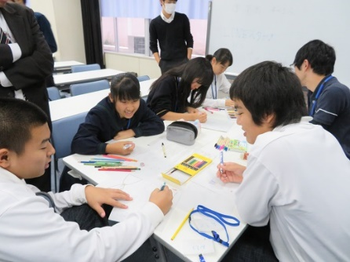
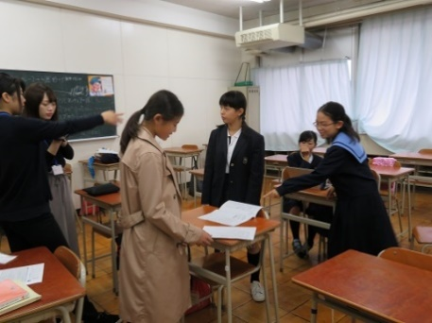
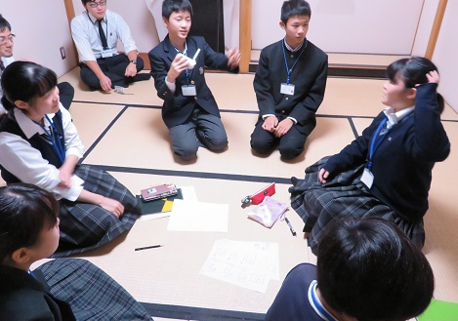

４．OSAKAスマホサミット2018の開催 １２月２日（日）午後１時～４時 ＡＭは準備等
場所：大阪市立こども文化センター(クレオ大阪西)ホール（JR環状線西九条駅から徒歩５分）
聴衆：青少年、教職員、保護者、青少年指導者等約300名
適切なスマホ・ＳＮＳの利用等について小中高生自身が半年かけて議論した結果や各学校等における実践事例等を発表するとともに、大人も一緒に考える機会を持つことで、ネットリテラシー向上に向けた取組を充実させる契機とする。
○第一部：①スマホを介した被害の防止ＷＧ、③ネットトラブル防止ＷＧの成果発表
（啓発動画、アンケート結果発表等）
○第二部：適切なネット利用対策実践事例コンクールの優秀事例発表（５校程度）
○第三部：②フィルタリング普及・啓発ＷＧの成果発表＆フィルタリングを考えるトークセッ
ション（パネラー：小中高生、保護者等）
○「ＯＳＡＫＡスマホ宣言2018」
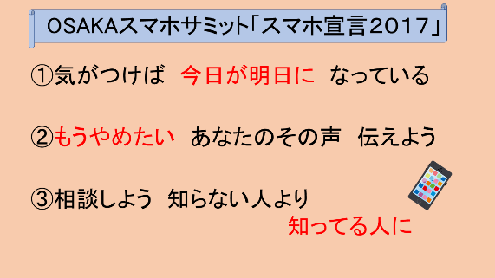
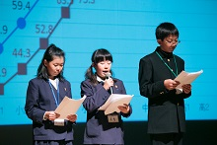
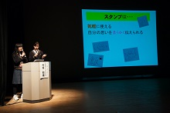

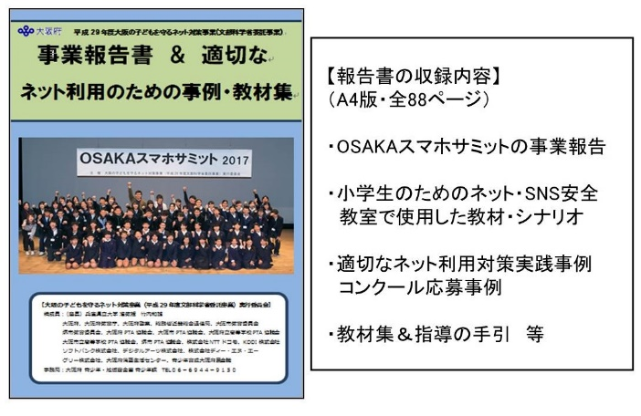
５．報告書の作成と映像メッセージの発信 ２～３月

青少年のネット・リテラシー向上に向けた府内での
取組を充実させるため、事業報告冊子を作成すると
ともに、OSAKAスマホサミットの様子等を映像メッ
セージ(DVD)としてとりまとめ、青少年課ホームページ
に掲載するとともに、府内全ての小中高校、支援学校等
に配付します。

【スマホサミット参加に際しての留意事項】
〇ワークショップ参加児童・生徒は１校あたり３名まででお願いします。
〇活動の様子を写真撮影し、事業報告書や大阪府青少年課ホームページ等に掲載させて頂きます。また、マスコミの取材が入ることがありますので、あらかじめご了承ください。
〇参加児童・生徒の会場までの往復旅費（実費分）については、銀行振込にて後日お支払いします。
〇台風接近時等は、ワークショップ開催日時を変更する場合があります。

＜大阪府青少年課ホームページ＞ http://www.pref.osaka.lg.jp/koseishonen/nettaisaku/

